Draft Flowchart TA – 2203040182 (Dhika Ramadhan Saputra) – November Q1
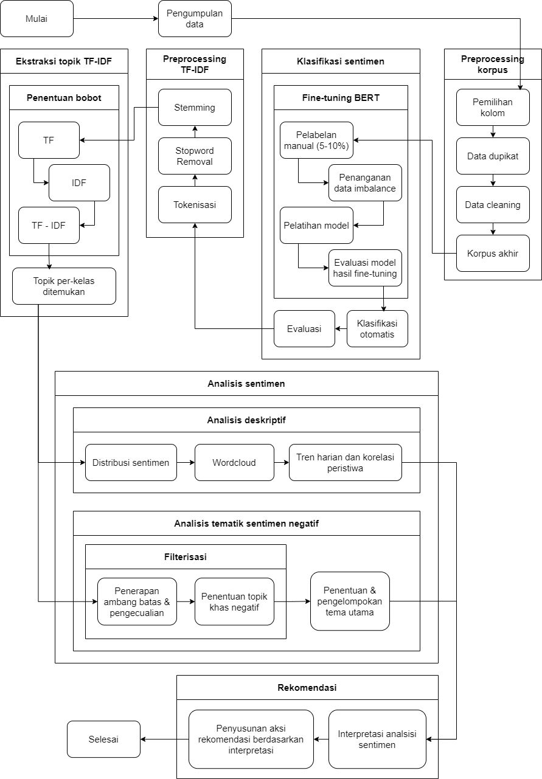

Fase Pengumpulan dan Persiapan Data
Fase ini bertujuan untuk menghasilkan Korpus Akhir yang bersih, siap dilabeli secara manual dan dimasukkan ke dalam model BERT.

Pengumpulan Data Awal
Langkah | Deskripsi
Pengumpulan Data | Data diambil dari komentar unggahan video di platform TikTok yang terkait dengan kinerja Menteri Keuangan Purbaya Yudhi Sadewa. Direncanakan pengumpulan sebanyak ~12.000 - 20.000 komentar, yang dibantu menggunakan alat web scraping atau API pihak ketiga (misalnya, Apify) untuk memastikan cakupan data yang memadai.
Pemilihan Kolom | Data mentah dipilih untuk mencakup kolom-kolom yang relevan untuk analisis temporal, termasuk teks komentar, tanggal unggahan, dan metadata lain (misalnya, jumlah like atau yang lainnya) untuk analisis deskriptif.

Preprocessing Korpus
NOTE: preprocessing ini hanya difokuskan pada pembersihan struktural, bukan pembersihan linguistik (seperti stemming, dll), yang akan ditangani di fase sebelum TF-IDF.
Langkah | Deskripsi
Data Duplikat | Unggahan duplikat, repost, atau reply yang sama persis dihapus. Tujuannya adalah memastikan setiap entitas data mencerminkan opini yang unik, meminimalkan bias frekuensi.
Data Cleaning | Menghapus karakter yang tidak relevan (misalnya, emoji, mention (@username), URL, tanda baca yang berlebihan, dan noise khas media sosial) yang dapat mengganggu model deep learning.
Korpus Akhir | Korpus yang dihasilkan adalah teks komentar yang bersih, utuh (belum di-tokenisasi), dan siap untuk diproses pada dua jalur analisis selanjutnya.

Fase Klasifikasi Sentimen (Jalur BERT)
Fase ini menggunakan BERT yang dilatih (fine-tune) untuk secara otomatis mengklasifikasikan sentimen ribuan komentar dengan akurasi tinggi.

Pelabelan Manual
Model BERT adalah model pembelajaran supervised learning yang membutuhkan data pelatihan berkualitas.
Langkah | Deskripsi
Kategori Sentimen | Tiga kategori sentimen diterapkan: Positif, Netral, dan Negatif
Jumlah Pelabelan | Sebanyak 3%-7% dari Korpus Akhir dilabeli secara manual. Postingan dilabeli oleh penulis secara independen untuk memastikan kualitas label.
Penanganan Data Imbalance | Jika data pelatihan menunjukkan ketidakseimbangan (misalnya, Netral > Positif > Negatif), teknik oversampling atau undersampling akan diterapkan pada data pelatihan (misalnya, SMOTE, Random Oversampling) untuk memastikan model tidak bias terhadap kelas mayoritas.

Fine-Tuning dan Klasifikasi Otomatis
Model yang digunakan adalah model IndoBERT yang sudah dilatih sebelumnya pada korpus Bahasa Indonesia, yang akan disesuaikan untuk tugas klasifikasi sentimen tiga kelas.
Langkah | Deskripsi | Keterangan
Model dasar | IndoBERT (varian BERT berbasis Bahasa Indonesia) | Agar sesuai untuk konteks bahasa dan topik di Indonesia
Lapisan & dimensi | 12 Lapisan dan Dimensi Tersembunyi 768 | Parameter standar dari BERT-BASE yang akan digunakan untuk fine-tuning IndoBERT.
Lapisan klasifikasi akhir | Softmax Neural Network | Digunakan untuk menghasilkan probabilitas klasifikasi akhir untuk 3 kategori (Positif, Netral, Negatif).
Hyperparameter training | Epochs: 4; Learning Rate:$2e-5$; Batch Size: 32 | Mengikuti praktik terbaik fine-tuning yang dianjurkan dalam studi rujukan, yang menjaga pengetahuan pra-pelatihan model (IndoBERT) sambil menyesuaikannya dengan data TikTok.
Evaluasi kinerja | Diukur menggunakan metrik Akurasi, Precision, Recall, dan F1-Score pada set pengujian. Hasilnya akan dibandingkan dengan algoritma baseline tradisional (misalnya, SVM, Naïve Bayes) untuk menunjukkan keunggulan BERT.
Klasifikasi otomatis | Model IndoBERT hasil fine-tuning diterapkan pada sisa Korpus Akhir yang belum dilabeli (sekitar 90%) untuk klasifikasi sentimen.

Fase Ekstraksi Topik (Jalur TF-IDF)
ss

